Các biện pháp thu hồi đ ối với 'Ớt đ ỏ' nhập khẩu vư ợt quá tiêu chuẩn về dư lư ợng thuốc trừ sâu
Bản dịch không chính thức

Bộ An toàn Thực phẩm và Dược phẩm Hàn Quốc (MFDS) đã phát hiện dư lượng thuốc bảo vệ thực vật (tricyclazole*) vượt quá tiêu chuẩn (0,01mg/kg trở xuống) trong sản phẩm 'ớt' Việt Nam bán trên thị trường nên sản phẩm bị cấm lưu hành và thu hồi.
Phân loại | Doanh nghiệp nhập khẩu | Sản phẩm | Doanh nghiệp xuất khẩu | Khối lượng nhập khẩu | Ngày sản xuất | Quy cách đóng gói | Dư lượng  (mg/kg)
Nhập khẩu nông sản | Cty TNHH TM Geosan | Ớt đỏ đông lạnh | Cty TNHH Long Thành | 24 tấn | 2022 | 20kg | 0.04
Nhập khẩu nông sản | Cty TNHH Nông nghiệp Bokine | Ớt Việt Nam | Cty TNHH Long Thành | - | 21/3/2023 | 500g | 0.04
Nhập khẩu nông sản | Cty TNHH Nông nghiệp Yangil | Ớt khô | Cty TNHH Long Thành | - | 13/3/2023 | 1kg | 0.02
Các sản phẩm ớt đông lạnh nhập khẩu từ Việt Nam được sấy khô và chia nhỏ vào trong các túi để bán tại thị trường Hàn Quốc đã bị phát hiện dư lượng thuốc bảo vệ thực vật vượt quá ngưỡng cho phép (>0101mg/kg – PLS) do MFDS tiến hành.
MFDS đã có các biện pháp thu hồi sản phẩm kịp thời, đồng thời yêu cầu người tiêu dùng đã mua sản phẩm ngừng sử dụng và trả lại các địa điểm bán sản phẩm này.

Thông tin sản phẩm bị thu hồi
Thông tin sản phẩm | Hình ảnh
- Tên sản phẩm: ớt đỏ đông lạnh  - Doanh nghiệp nhập khẩu: Công ty TNHH Thương mại Geosan (Yangcheon-gu, Seoul)  - Xuất xứ: Việt Nam  - Doanh nghiệp xuất khẩu: Công ty TNHH Long Thành  - Trọng lượng: 20kg  - Năm sản xuất: 2022 | 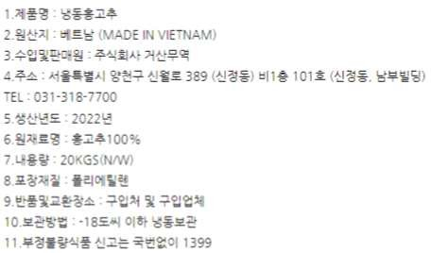
- Tên sản phẩm: Ớt Việt Nam  - Doanh nghiệp tiêu thụ chia nhỏ sản phẩm ớt nhập khẩu: Công ty TNHH Nông nghiệp Bokine.  - Khối lượng: 500g  - Ngày sản xuất: 21/3/2023  - Hạn sử dụng: 19/3/2024 | 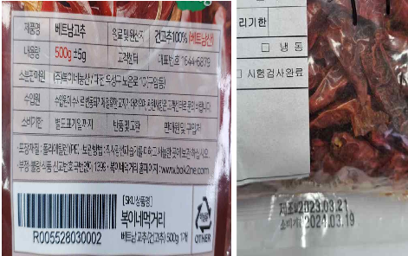  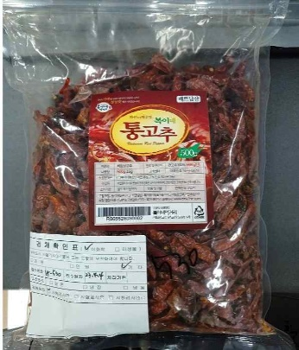
- Tên sản phẩm: Ớt sấy khô  - Doanh nghiệp phân phối: Công ty TNHH Nông nghiệp Yangil (Songpa-gu, Seoul)  - Xuất xứ: Việt Nam  - Đóng gói: 1kg  - Ngày đóng gói: 13/3/2023  - Hạn sử dụng: 12 tháng kể từ ngày đóng gói | 

